Мероприятия, проведённые в библиотеках МБУК «Яранской ЦРБ»
3 сентября 2016 года.

3 сентября – день борьбы с терроризмом.
В Опытнопольской библиотеке была оформлена полочная выставка «Терроризм – угроза обществу».
Читатели смогли совершенствовать свои знания о терроризме:
Как не стать жертвой теракта? Какие правила поведения в случае угрозы террористического акта нужно знать? Надо помнить – «Главная цель – остаться в живых».
Проведена слайдовая презентация «Россия без террора». Можно сделать вывод, что предпосылкой эффективной борьбы с терроризмом правоохранительных органов и спецслужб, является умение граждан правильно вести себя в условиях этой опасности.
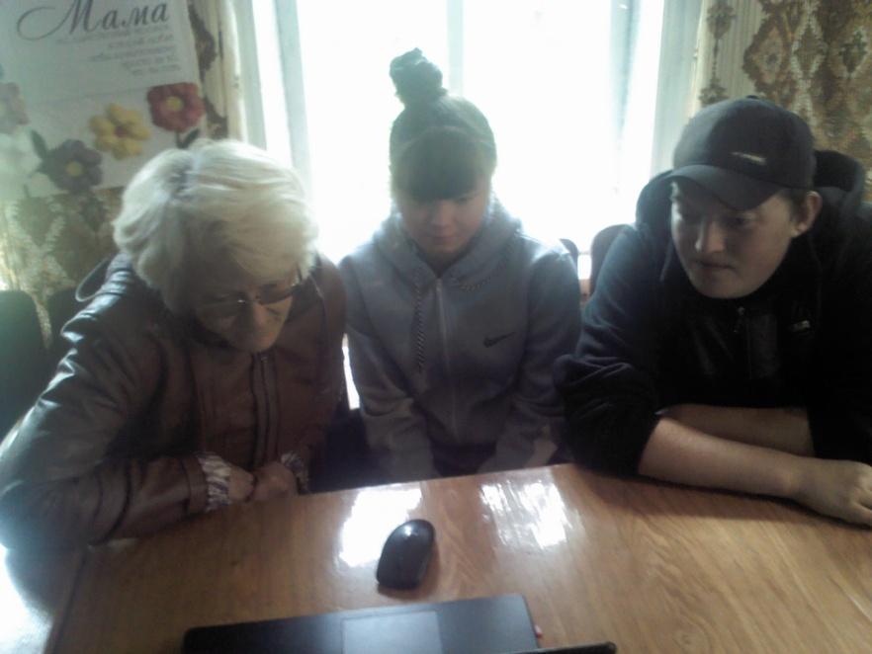

Обзор периодики «Терроризм – территория страха» | Сердежская СБФ
Электронная презентация «Россия без террора» | Опытнопольская СБФ
Презентация «В борьбе с террором мы едины» | Знаменская СБФ
Беседа «Мы помним Беслан» | Никольская СБФ
час информации «Терроризм – угроза обществу». | Кугальская СБФ
Беседа «Мы против террора» | Никулятская СБФ
информационный час «Терроризм – угроза обществу» | Салобелякская СБФ

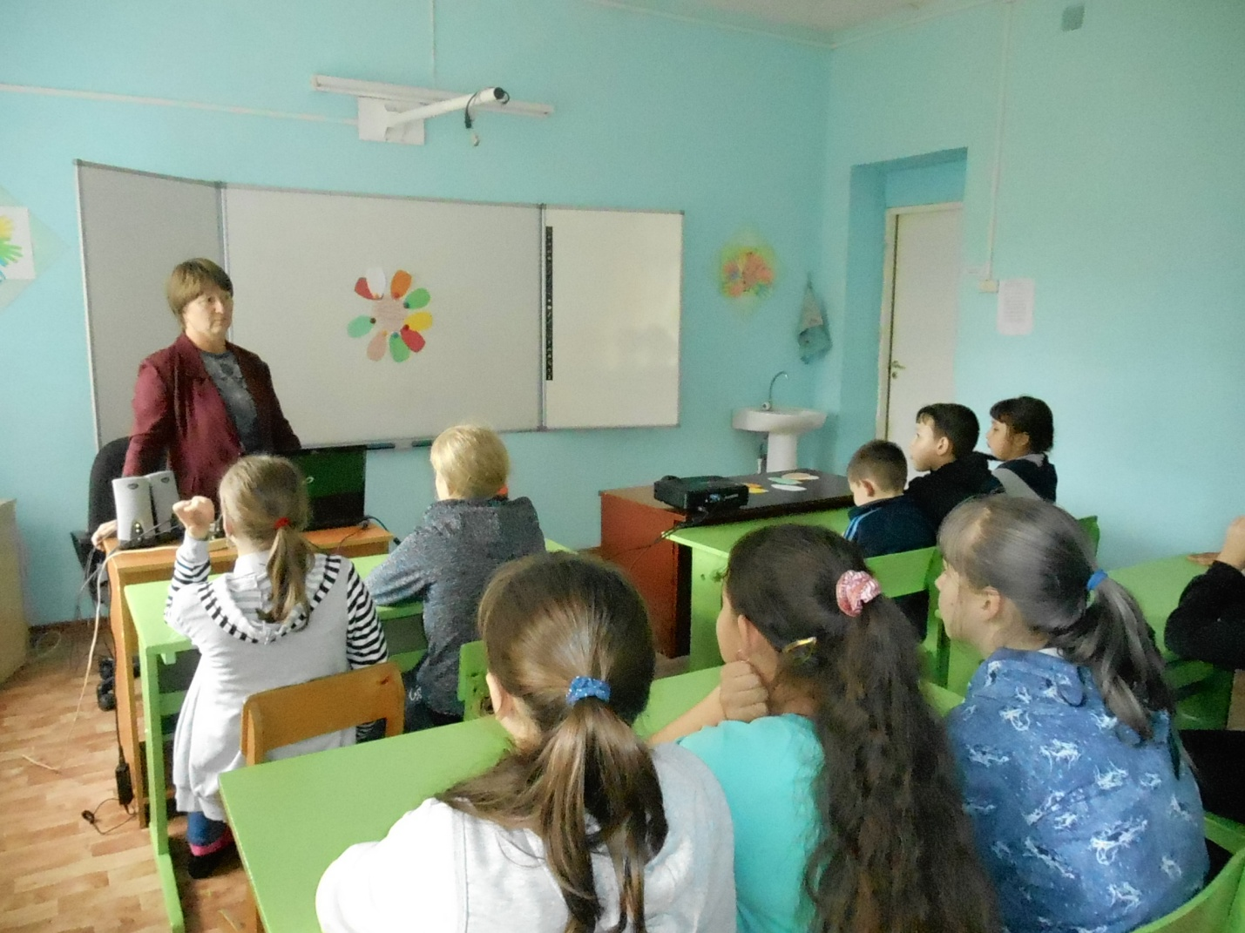

Беседа «Мы против террора» Никулятская СБФ.
Ребята узнали о трагических событиях в городе Беслане 1-3 сентября 2004 года. Узнали кто такие террористы и что такое терроризм. Познакомились с правилами поведения в таких ситуациях. В беседе приняло участие 15 человек.
Всем была роздана памятка «Если ты оказался в заложниках, знай - ты не один».

Салобелякская СБФ провела информационный час «Терроризм – угроза обществу». На нём присутствовали учащиеся школы 7-8 класс. Познакомили детей с основными правилами поведения в условиях теракта. Содействовали формированию чувств милосердия в условиях теракта.

